Datum: 31.07.2020
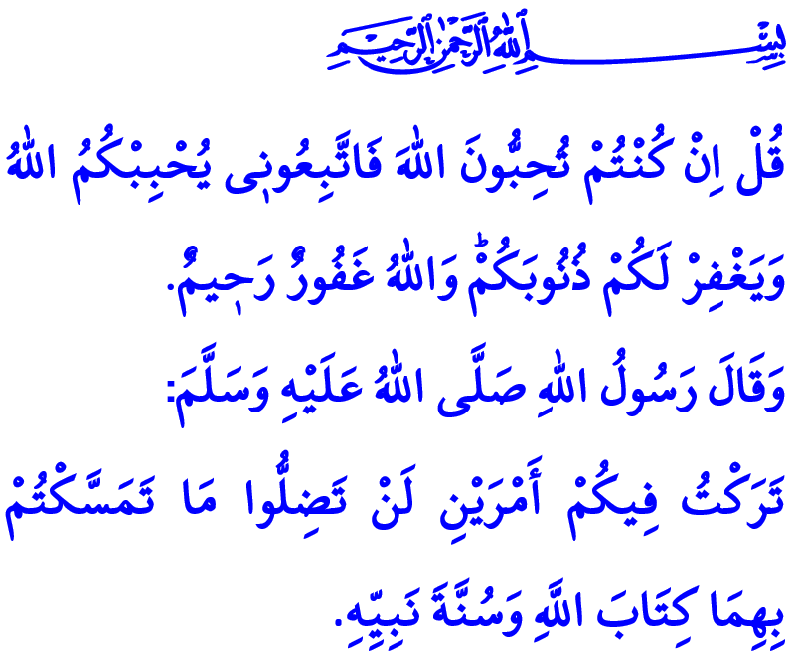
DIE ABSCHIEDSPREDIGT:
DAS PROPHETISCHE VERMÄCHTNIS ÜBER ALLE ZEITEN HINAUS
Werte Muslime!
Unendlichen Dank an unseren allmächtigen Rabb, der allen Lobes und Verherrlichung sowie Ehrerbietung würdig ist. Er gewährte uns, erneut ein Opferfest und die Freude am Freitag zu erreichen. Mit der Erkennung, dass wir seine Zustimmung zu unserer materiellen und geistigen Existenz anstreben, haben wir unsere Festgebete verrichtet und unsere Opfer geschlachtet. Zusammen mit allen Gläubigen auf Erden erleben wir die Segnungen des Opferfestes.
Werte Gläubige!
Jedes Jahr wurde die Freude am Opferfest mit den Ausrufen "Lebbeyk Allahümme Lebbeyk" aus dem Munde unserer Pilger begleitet. Aber dieses Jahr konnten wir Beytullah, Arafat, Muzdalifa, Mina nicht erreichen. Unsere Pilger sind traurig, unsere Herzen sind betrübt. Wir möchten von unserem Rabb, dass wir die heiligen Städte in Gesundheit, Wohlergehen und Sicherheit so bald wie möglich wieder erreichen, die Kaaba umrunden und in der Masjid-al Nabawi Frieden erreichen.
Werte Muslime!
Kommt bitte! Erinnern wir uns an die Abschiedspilgerfahrt unseres Propheten heute, um unsere Sehnsucht nach dem Heiligen Land in gewissem Maße zu lindern. Horchen wir einigen seiner Botschaften über alle Zeiten hinaus, die er während der Abschiedspilgerfahrt den Menschen als Vermächtnis hinterlassen hat. Lasst uns alle gemeinsam nachdenken, als wir diesen Moment erleben würden und Seelfrieden finden.

Werte Gläubige!
Während der Prophet der Barmherzigkeit (s.a.s.) zu einer großen Menge in Arafat rief, nachdem er Allah gelobt hatte, teilte er mit:
“Oh Menschen! Euer Rabb ist einer, auch euer Vorfahr ist einer. Ihr alle stammt von Adam und Adam stammt von der Erde. Der Araber ist nicht überlegener, als einer der nicht Araber ist, weiß ist nicht überlegener als Schwarz, Schwarz ist nicht überlegener als Weiß. In Allah’s Augen ist Überlegenheit nur mit Frömmigkeit möglich.
Ihr solltet wissen, genauso wie heilig euer Tag (Arefe) in diesem Monat (Dhul-Hidscha) in dieser Stadt (Mekka) ist, sind euer Blut, eure Besitztümer und eure Ehre genauso heilig und unantastbar.”
An diesem Tag erklärte der Prophet, dass er alle Arten von Zinsen und Blutfehden mit seinen Füssen tritt.
“Indem er mitgeteilt hat, ‘Achtung! So wie Ihr Rechte auf Frauen habt, haben auch sie Rechte auf euch.’ hat er die Muslime vor Jahrhunderten in Bezug auf Frauenrechte, die Würde und Unantastbarkeit der Frauen gewarnt.
Hören wir uns weiter die Abschiedspredigt an:
“O Leute! Hört mit genau zu und lernt. Muslim ist der Bruder des Muslims. Ein Besitz des Muslim ist nicht halal für den anderen, solange nicht seine Zustimmung besteht. Seid auf keinen Fall grausam… Die geliehenen Sachen sollten an den Besitzer zurückgegeben werden. Verbindlichkeiten müssen bezahlt werden. Wer ein Gewahrsam bei sich hat, soll diesen an seinen Besitzer zurückgeben.””
“O Gläubige! Ich hinterlasse euch zwei Dinge. Solange Ihr euch fest an sie klammert, werdet Ihr euren Weg niemals irren: Dies sind das Buch Allahs und die Sunna des Propheten.”
Werte Muslime!
Diese ehrenwerten Worte sind der Wille des letzten Propheten an die Menschheit, sein Vertrauen in seine Umma, eine Garantie für eine sichere Zukunft. Es ist ein Leitfaden für unser Leben voller Liebe zu ihm. Ich beende meine Predigt mit einem Vers: “Mein Prophet! Sprich: 'Wenn Ihr Allah liebt, folget mir, damit Allah auch euch liebt und eure Sünden vergibt. Weil Allah verzeiht und barmherzig ist.”

Müsned, VII, 307, 330, 376; Buhârî, Ḥac, 132, Meġāzî, 78; Müslim, Ḥac, 147.
Muvatta’, Kader, 3.
Âl-i İmrân 3/31. Generaldirektion für religiöse Dienste

